Dokumentation – Projekt Influx

1. Inhaltsverzeichnis

1. Einführung 2

1.1 Voraussetzungen 2

1.2 Zielsetzung 2

2 Influx Datenbank 3

2.1 Beschreibung 3

3 Grafana 4

3.1 Beschreibung 4

4 Ablaufbeschreibung 5

4.1 Grafana installieren 5

4.1.1 Notwendige Pakete installieren 5

4.1.2 GPG Schlüssel hinzufügen 5

4.1.3 Repository hinzufügen 5

4.1.4 Liste der verfügbaren Pakete aktualiseren 5

4.1.5 Grafana OSS installieren 5

4.2 Grafana konfigurieren 5

4.2.1 Grafana öffnen 5

4.2.2 InfluxDb Verbindung herstellen 6

4.3 Sensordaten in Grafana anzeigen 9

4.3.1 Sensordaten auslesen 9

4.3.2 Sensordaten speichern 9

4.3.3 Sensordaten anzeigen 9

5 Fazit 10

# Einführung

## Voraussetzungen

Für eine erfolgreiche Umsetzung des Projekts benötigt man:

* Fertig installierte SD-Karte mit Mosquitto und Bibliotheken zum Auslesen der Sensordaten des DHT22-Sensors und MQTT mit Python
* Alle bisherigen Skripte um Temperatursensor auszulesen und via MQTT die Daten zu übermitteln
* Eine InfluxDb Datenbank zum speichern der Sensordaten

## Zielsetzung

Die Daten von der Temperaturmessung sollen in einer Inlux Datenbank gespeichert werden. Und anschließend mit Grafana dargestellt werden.

# Influx Datenbank

## Beschreibung

InfluxDB ist eine Open-Source-Datenbank, die speziell für die Speicherung und Abfrage von Zeitreihendaten konzipiert ist. Sie wird oft für Metriken, Ereignisse, Sensordaten oder andere Daten verwendet, die über einen Zeitraum hinweg erfasst werden. InfluxDB ist eine beliebte Wahl für die Überwachung von Systemen, die Analyse von IoT-Daten und die Echtzeit-Analyse von Daten.

# Grafana

## Beschreibung

Grafana ist eine Open-Source-Software, die zur Visualisierung und Analyse von Daten aus verschiedenen Quellen dient. Es ermöglicht die Erstellung dynamischer Dashboards, um Daten in Diagrammen, Heatmaps und anderen visuellen Formaten darzustellen. Grafana unterstützt eine Vielzahl von Datenquellen wie Prometheus, InfluxDB, Elasticsearch und relationale Datenbanken.

# Ablaufbeschreibung

## Grafana installieren

### Notwendige Pakete installieren

Bevor der eigentlichen Installation von Grafana müssen erforderliche Pakete installiert werden.

Abb. 1: Notwendige Pakete installieren

### GPG Schlüssel hinzufügen

Falls nicht vorhanden muss zuerst ein Verzeichnis zum speichern der GNU Privacy Guard Schlüssel angelegt werden. Danach können die benötigten Schlüssel von Grafana importiert werden.

Abb. 2: GPG Schlüssel hinzufügen

### Repository hinzufügen

Nun kann das Repository für Stable Releases hinzufgefügt werden.

Abb. 3: Repository hinzufügen

### Liste der verfügbaren Pakete aktualiseren

Bevor der eigentlichen Installation von Grafana muss die Liste an verfügbaren Paketen aktualisert werden.

Abb. 4: Paket-Liste aktualiseren

### Grafana OSS installieren

Nun kann Grafana installiert werden.

Abb. 7: Grafana installieren

## Grafana konfigurieren

### Grafana öffnen

Nachdem Grafana erfolgreich installiert wurde, kann die Anwendung über den Browser aufgerufen werden.

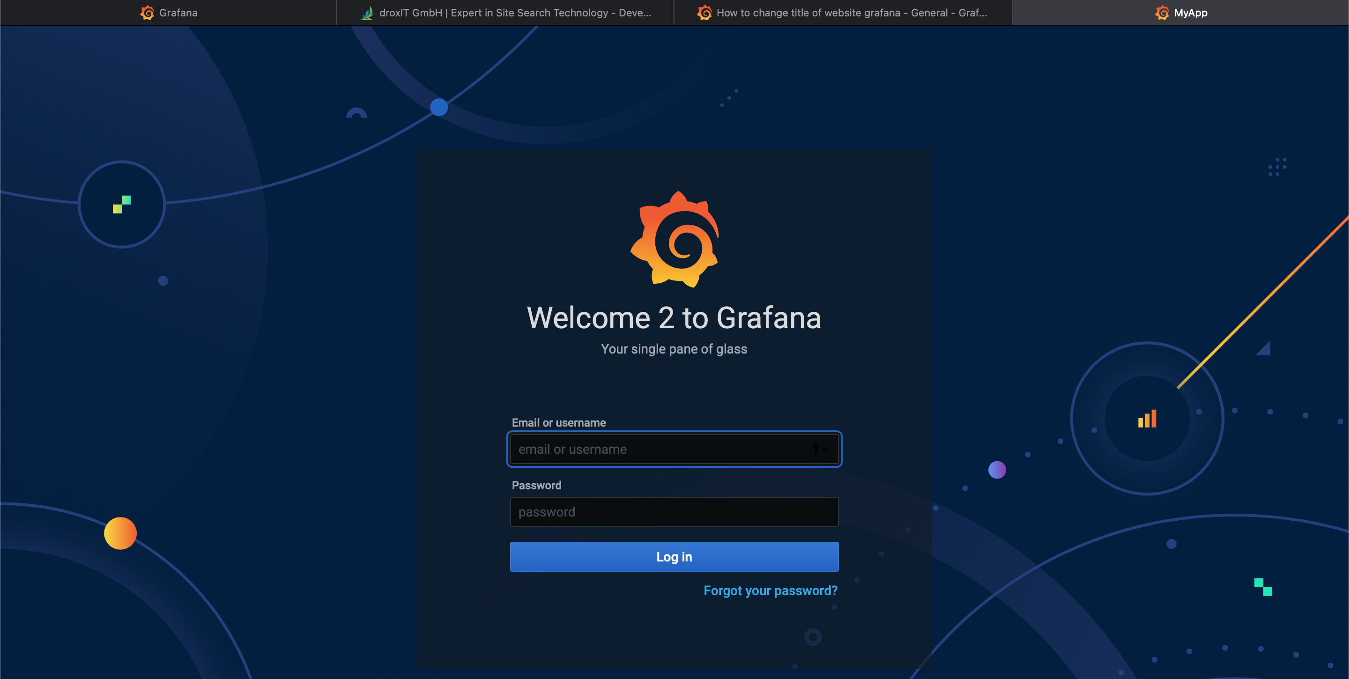Abb. 8: Grafana starten

### InfluxDb Verbindung herstellen

Bevor die Sensordaten dargestellt werden können, muss eine Verbindung zur Datenbank hergestellt werden.

Dafür wird zuerst die passende Datenquelle gewählt und dann verbunden.

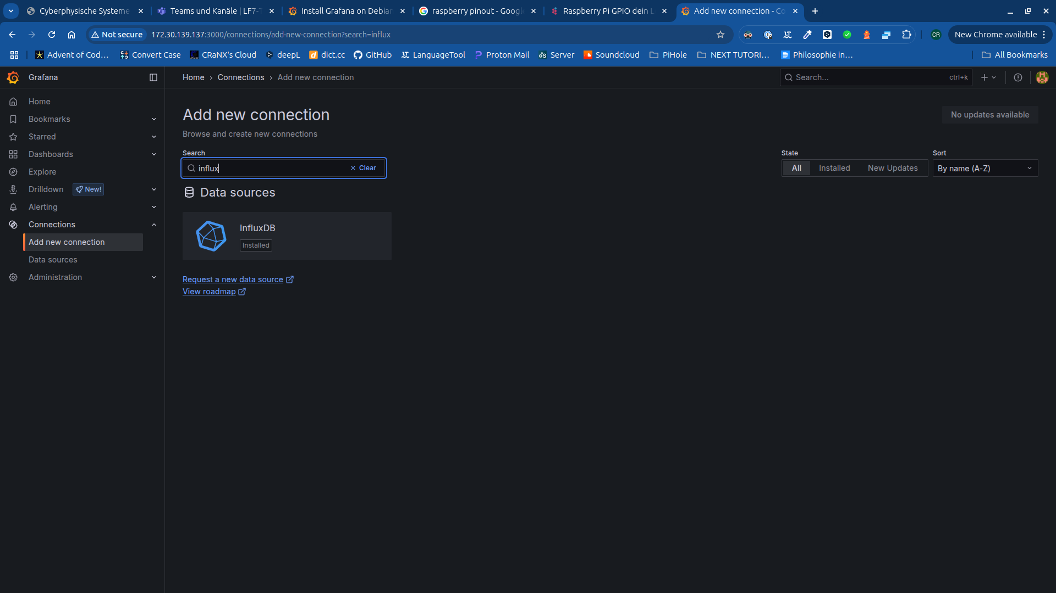Abb. 9: Neue Verbindung

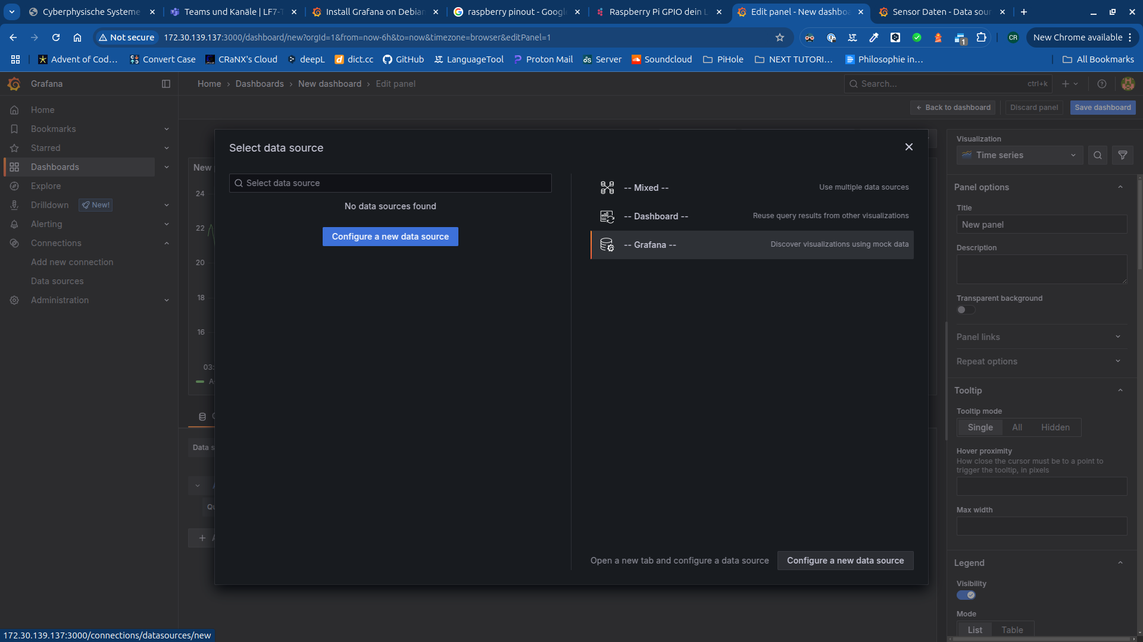Abb. 10: Datenquelle konfigurieren

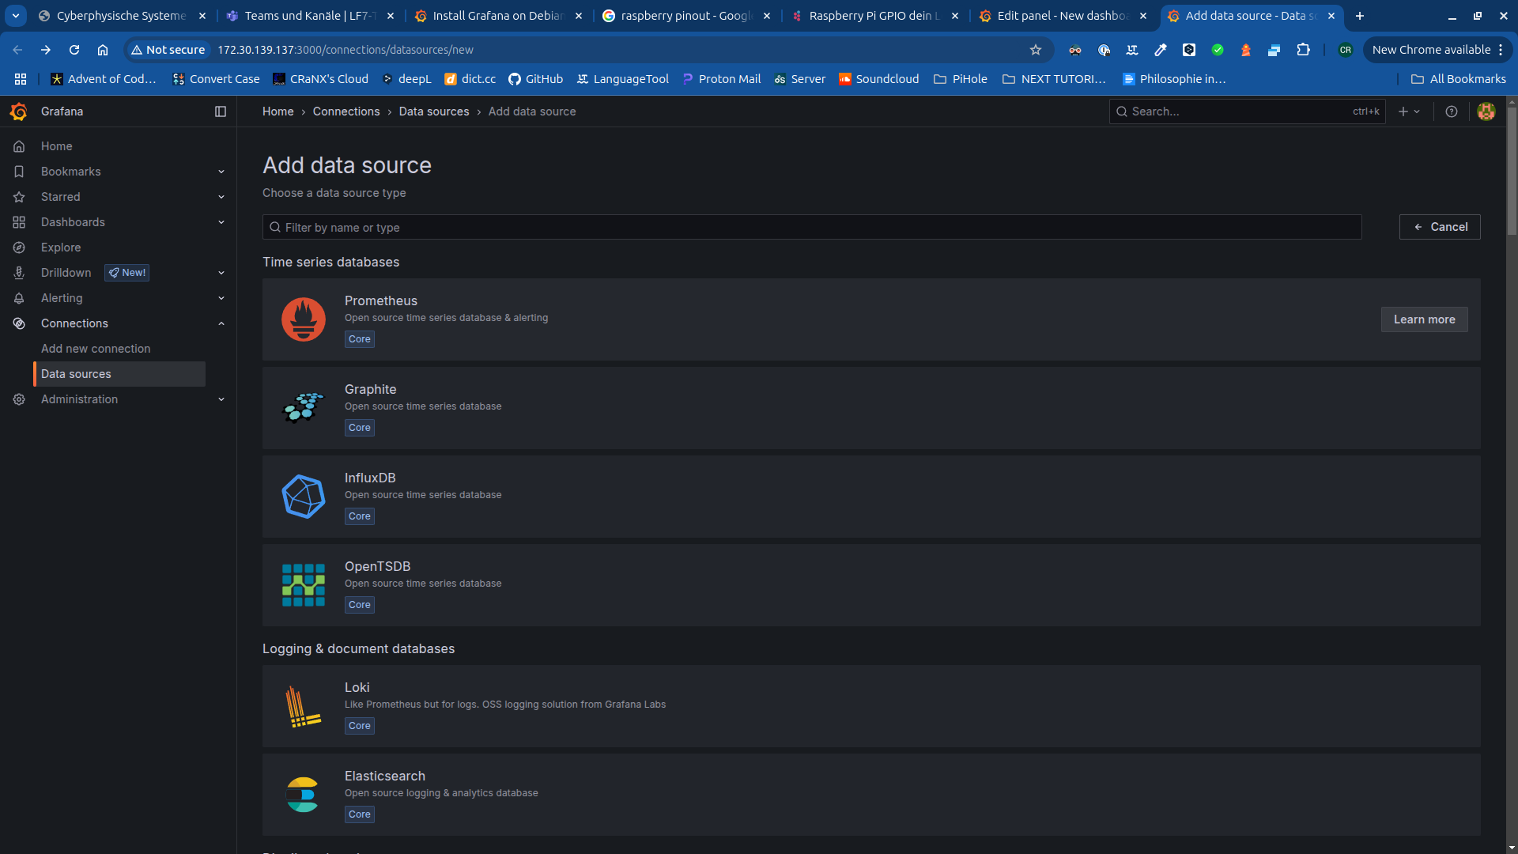Abb. 11: InfluxDb als Datenquelle auswählen

Nachdem die Datenquelle hinzugefügt wurde, können die Verbindungsdaten eingegeben werden.

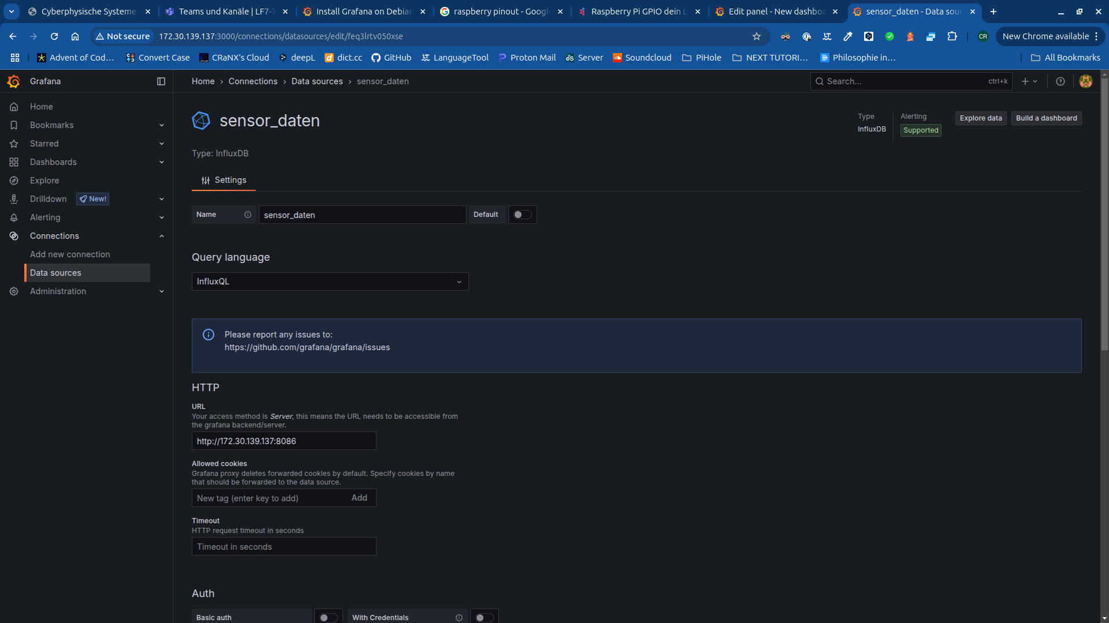Abb. 12: Verbindungsdaten eingeben

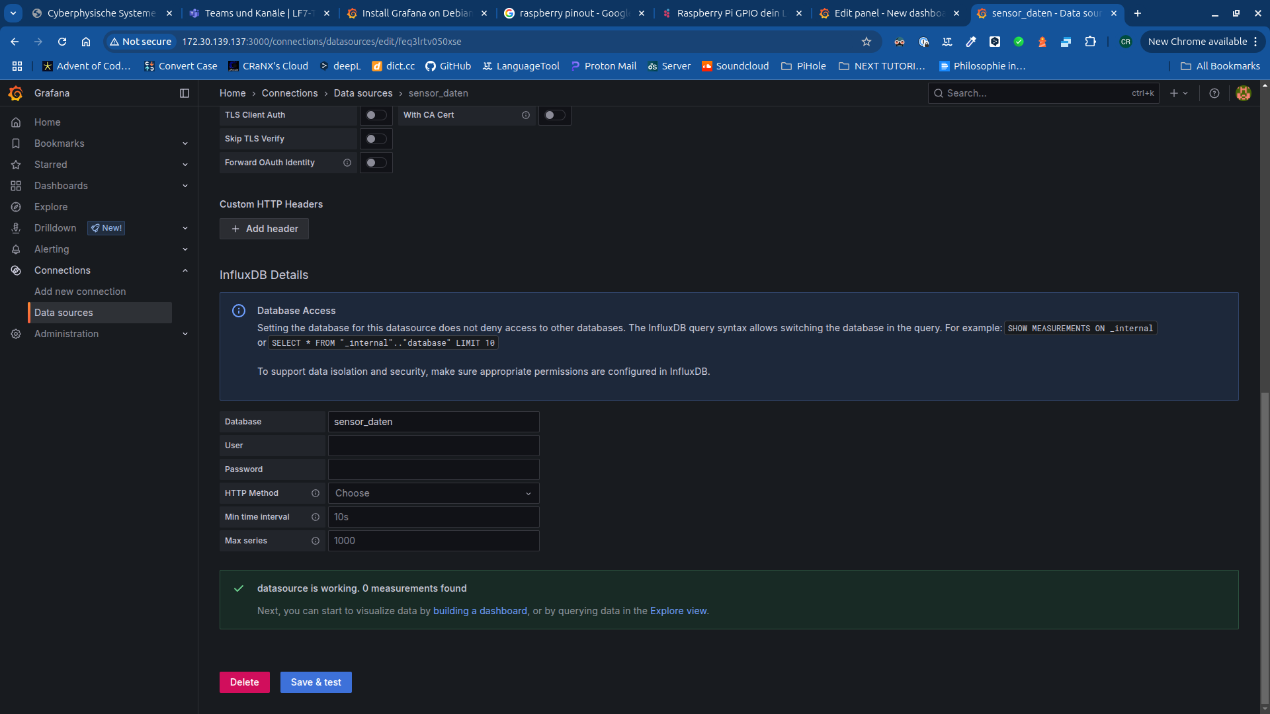Abb. 13: Verbindungsdaten eingeben

## Sensordaten in Grafana anzeigen

### Sensordaten auslesen

Nachdem Grafana installiert und konfiguriert wurde, kann nun das Skript zum auslesen der Temperaturdaten gestartet werden. Die gemessenen Daten werden in dem Topic „daten/temperatur“ veröffentlicht.

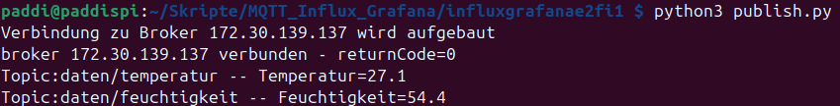Abb. 14: Temperatur-Skript starten

### Sensordaten speichern

Die veröffentlichten Sensordaten können mit dem „data2influx_v1“ Skript subskribiert und in die Datenbank geschrieben werden.

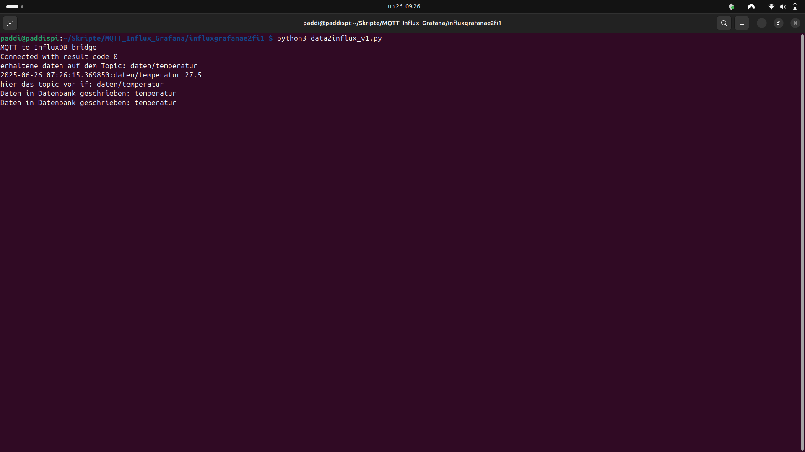Abb. 14: Temperatur-Skript starten

### Sensordaten anzeigen

Die Sensordaten werden jetzt in Grafana in dem entsprechenden Dashboard angezeigt.

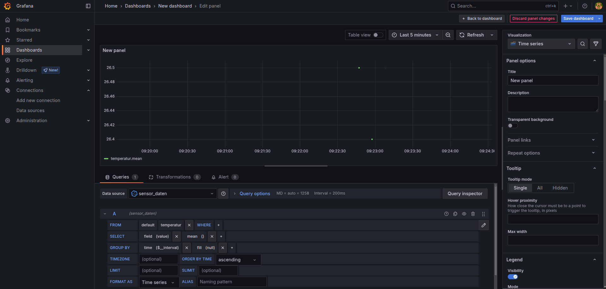Abb. 15: Sensordaten in Grafana

# Fazit

Ohne großen Aufwand lassen sich die gespeicherten Sensordaten aus der InfluxDb Datenbank auslesen und in Grafana anzeigen. Dies emöglicht eine schnelle Auswertung von gemessenen Daten.